 | 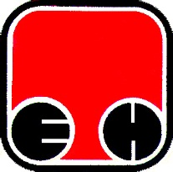
Електропривреда Србије - ЕПС | Привредно Друштво Термоелектране Никола Тесла, Обреновац

Јавна набавка бр. 1281/2013

СВИМ ПОНУЂАЧИМА:
Наручилац је дана 29.08.2013 говине примио питање од стране понуђача, у складу са ЗЈН достављамо Вам одговор на исто.

Питање понуђача: Да ли меницу достављају сви понуђачи или изабрани тј. Понуђач који потпише уговор?

Одговор наручиоца: На страни 12/58 Конкурсне документације, јасно пише да је ИЗАБРАНИ ПОНУЂАЧ дужан да достави тражено средство финансијског обезбеђења (меница).
Што значи, онај понуђач коме буде додељен уговор дужан је доставити меницу под условима наведеним у Конкурсној документацији.

С поштовањем, за Комисију за ЈН 1281/2013
Славиша Зечевић

